FICHE DE PREPARATION DE SEANCE

Date :

- Champ disciplinaire : Education civique - Niveau : Cycle 3

- Titre de la séquence : Les gestes de premiers secours

- Compétences devant être acquises en fin de séquence :
- Etre capable d’identifier un danger pour soi, pour les autres,
- Etre capable d’anticiper, de se protéger, d’analyser une situation pour alerter, pour agir ;
- Etre capable d’apprendre quelques gestes simples
- Etre capable de donner l’alerte d’une manière de plus en plus structurée et de plus en plus efficace au service adapté (15 –17 –18)
- Etre capable de décrire plus précisément une situation et l’état d’une personne (état de conscience, état d’inconscience, état de ventilation)
- Etre capable de basculer la tête en arrière « de mettre sur le côté » : PLS

- Nombre de séances : - N° : 2

- Titre de la séance : Mettre en forme le PAS (protéger, alerter, secourir) et la PLS et mise en situation

- Consigne de départ : Voir déroulement.

- Objectifs spécifiques :
- Permet de voir l’ordre dans lequel se font les événements : PAS en situation
- Savoir comment alerter en situation
- Savoir faire la PLS en situation

- Durée : 60 minutes

- Matériel :

- Mode de travail : - Individuel
- Collectif
- En groupe pour la PLS

- Place dans la progression : - Découverte
- Structuration
- Réinvestissement
- Evaluation

- Trace écrite :
Fiche : Voir déroulement.

- Déroulement :
1/ En collectif :
Rappel du PAS : Protéger, appeler les secours (15 ou 112) (alerter), (secourir).
Rappel que dire au secours :
➔ Son nom, prénom, où on est, le numéro de téléphone d’où on appelle, dire pourquoi on appelle avec le plus de précision, suivre les conseils du médecin pour secourir la victime, ne pas raccrocher tant qu’on ne l’a pas dit.
On voit différentes situations en sketches :
➔ Je saigne du nez (se tenir la narine 10 min en pression)
➔ J’ai mal au bras après une chute (s’asseoir et maintenir le bras en écharpe, appeler les secours)
➔ Je suis tombé parterre je ne peux me relever j’ai mal à la jambe (maintenir la jambe dans la position, couvrir la victime, et appeler les secours)
➔ Je suis évanoui, je respire faiblement (pls)

Trace écrite :

Le corps humain

Les rappels PAS, ce qu’il faut dire au secouriste et la PLS (fiche)

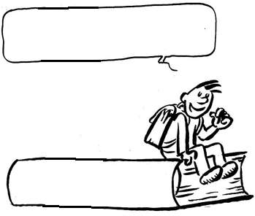
EC8
Le corps humains et les gestes de premiers secours
Les gestes de premiers secours
Les gestes de premiers secours

Le corps humain, rappel anatomique :

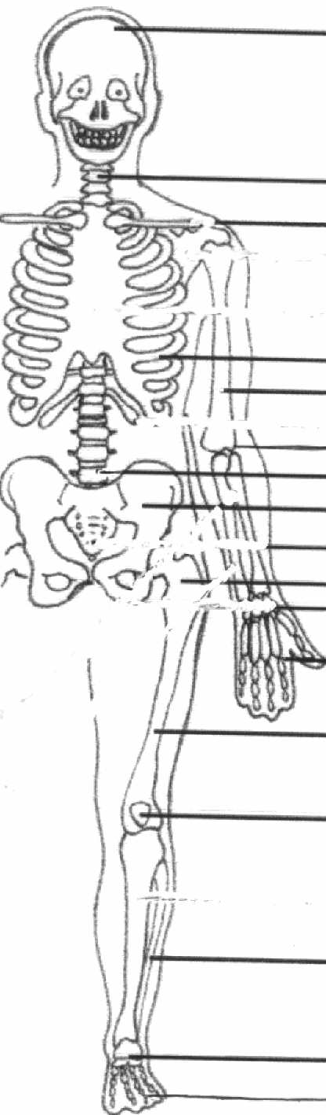

Dans tous les cas, il faut d’abord protéger la victime, alerter les secours (le SAMU : 15 ou 112) puis secourir en suivant les conseils du médecin.

Ce qu’il faut dire au médecin :

➔ …………………………………………………………………………………………

➔ …………………………………………………………………………………………

➔ …………………………………………………………………………………………

➔ ………………………………………………………………………………………

➔ ………………………………………………………………………………………

➔ ………………………………………………………………………………………

Ce qu’il faut faire si :

➔ Je saigne du nez

………………………………………………………………………………………………………………

…………………………………………………………………………………………………………….…

……………………………………………………………………………………………………………….

➔ J’ai mal au bras après une chute
………………………………………………………………………………………………………………

…………………………………………………………………………………………………………….…

……………………………………………………………………………………………………………….

➔ Je suis tombé parterre je ne peux me relever j’ai mal à la jambe

………………………………………………………………………………………………………………

…………………………………………………………………………………………………………….…

……………………………………………………………………………………………………………….

➔ Je suis évanoui, je respire faiblement

………………………………………………………………………………………………………………

…………………………………………………………………………………………………………….…

……………………………………………………………………………………………………………….

EC8
Le corps humains et les gestes de premiers secours
Les gestes de premiers secours
Les gestes de premiers secours

Le corps humain, rappel anatomique :

Crâne

Cou

Epaule

Cage thoracique
Bras

Coude
Colonne vertébrale
Bassin
Avant Bras
Hanche
Poignet

Cuisse

Genou

Jambe

Cheville

Pied

Dans tous les cas, il faut d’abord protéger la victime, alerter les secours (le SAMU : 15 ou 112) puis secourir en suivant les conseils du médecin.

Ce qu’il faut dire au médecin :

➔ Bonjour, comment je m’appelle : nom, prénom

➔ Où je me trouve

➔ Le numéro de téléphone d’où j’appelle

➔ Où la victime est blessée : dire pourquoi on appelle avec le plus de précision

➔ Suivre les conseils du médecin pour secourir la victime

➔ Ne pas raccrocher tant qu’on ne l’a pas dit.

Ce qu’il faut faire si :

➔ Je saigne du nez

Asseoir la victime, tenir la narine 10 min en pression. Si saignement de plus de 10 min, appeler les secours.

➔ J’ai mal au bras après une chute

Bouger le moins possible la victime, si possible s’asseoir et maintenir le bras en écharpe, appeler les secours.

➔ Je suis tombé parterre je ne peux me relever j’ai mal à la jambe

Bouger le moins possible la victime, maintenir la jambe dans la position, couvrir la victime, et appeler les secours.

➔ Je suis évanoui, je respire faiblement

Mettre la victime en PLS et appeler les secours.

